Název DUM: | Korespondence
Šablona číslo: | X. |  | Sada číslo: | 1 | Pořadové číslo DUM: | 15
Autor: |  | Mgr. Zdeněk Charousek
Anotace: |  | Příklad ukázky propojení Wordu a Excelu
Očekávaný výstup: |  | Žáci naučí využít hromadnou korespondenci a procvičí práci s textem a obrázekm.
Druh učebního materiálu: |  | Zadání úkolu
Typická věková skupina: |  | 9. třída
Klíčová slova: |  | Excel, Word, korespondence.
Pomůcky a materiál: |  | Počítačová učebna, dataprojektor
Potřebný čas pro výuku DUM: |  | 45 min
Metodické zhodnocení a popis práce s digitálním učebním materiálem:
- Žáci zapisují na tabuli své jméno a pořadí příchodu do učebny. (případně město, známka z IF atd.)
- Tabulku přepíší do Excelu a uloží pro pozdější použití.
- Žákům se předvede použití KORESPONDENCE.
- Otevřít Word
- Načíst existující seznam z uloženého souboru v Excelu (záložka Korespondence -> Vybrat příjemce -> Použít existující seznam -> Otevřít uložený soubor).
- Napsat věty s využitím jména, pořadí, města, známky atd. (Jméno přišel do hodiny jako pořadí. Atd.)
- Místo jména, pořadí, … nahradíme obecně polem. (Vložit slučovací pole -> pořadí, jméno atd.)
- Upravíme písmo a prohlídneme si výsledek. (Náhled výsledků -> přechod na další záznam >)
- Dokončení. (Dokončit a sloučit -> upravit jednotlivé dokumenty… -> všechny -> OK)
4. Žáci vytvoří sami Účastnický list s použitím Korespondence pro všechny žáky, viz ukázka. (Bude obsahovat – různé druhy písma, velikosti, barvy, obrázek odpovídající tématu, zarovnání především na střed, využití celé plochy A4 )
Přílohy: Ukázková žákovská práce

Účastnický list s použitím Korespondence pro všechny žáky. (Bude obsahovat – různé druhy písma, velikosti, barvy, obrázek odpovídající tématu, zarovnání především na střed, využití celé plochy A4 )
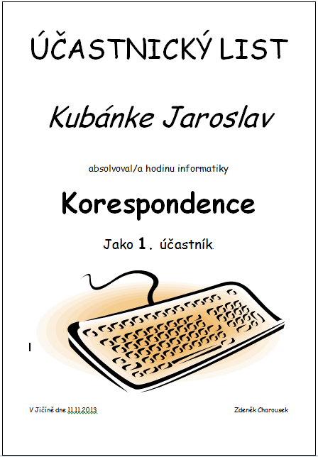

Obrázek použit se zakoupené licence Microsoftu.

